初二数学摸底卷（学生版）
姓名：____________ 日期：____________
40分钟｜60分｜独立完成，保留草稿和辅助线。

1．基础快检（8分；建议3分钟）
（1）若△ABC≌△EFD，则与AC对应的边是______，与∠B对应的角是______。（共2分）
（2）在△ABC和△DEF中，AB=DE、AC=DF。要用SAS判定全等，应再给出哪个角相等？______。（2分）
（3）“两边和其中一边的对角分别相等，就一定全等。”判断对错，并说明理由。（2分）
（4）两个直角三角形的斜边相等，再有一条对应直角边相等，可用______判定全等。（2分）

□独立完成 □有思路但没做完 □暂时没有思路

2．运动中的对应边（6分；建议3分钟）
如图，A、P、B在同一直线上，∠CAB=∠ABD，AB=12，AC=7。点P在线段AB上，点Q在射线BD上。若△ACP≌△BPQ，求AP和BQ的长，并写出你使用的对应边关系。
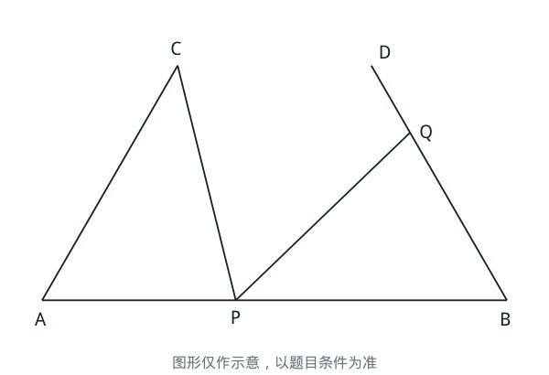

□独立完成 □有思路但没做完 □暂时没有思路

3．垂直平分线与周长（6分；建议2分钟）
如图，点D、E依次在线段BC上。D在AB的垂直平分线上，E在AC的垂直平分线上，BC=14。求△ADE的周长，并说明理由。
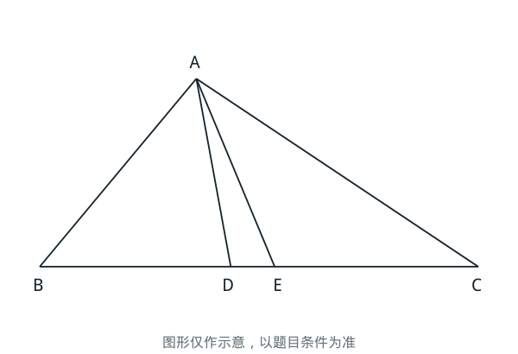

□独立完成 □有思路但没做完 □暂时没有思路

4．角平分线、距离与面积（8分；建议4分钟）
如图，AD平分∠BAC，点D在BC上，DE⊥AB于E，DF⊥AC于F。已知DE=3，AC=8。
（1）证明DE=DF。（5分）
（2）求△ADC的面积。（3分）
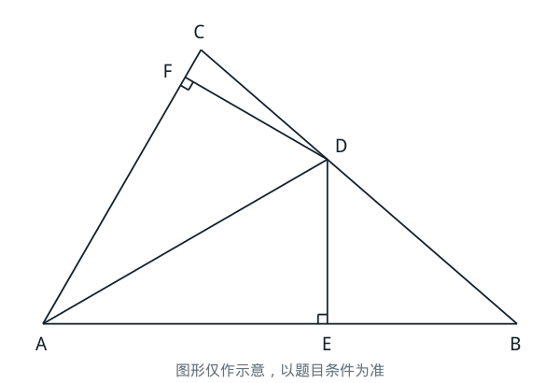

□独立完成 □有思路但没做完 □暂时没有思路

5．把面积信息转化为周长（8分；建议6分钟）
如图，四边形ABCD中，∠ABC=∠BCD=90°，E为BC的中点，DE平分∠ADC。已知BC=12，四边形ABCD的面积为78。
求四边形ABCD的周长，并写出主要推理过程。需要时可添加辅助线。
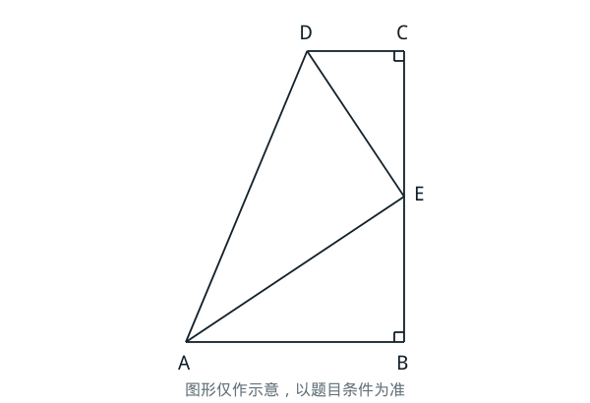

□独立完成 □有思路但没做完 □暂时没有思路

6．旋转图形中的全等（8分；建议6分钟）
如图，△ABC和△ADE都是等边三角形，位置如图所示。连接BD、CE，相交于点P。
（1）证明BD=CE。（5分）
（2）求∠BPC的度数，并说明理由。（3分）
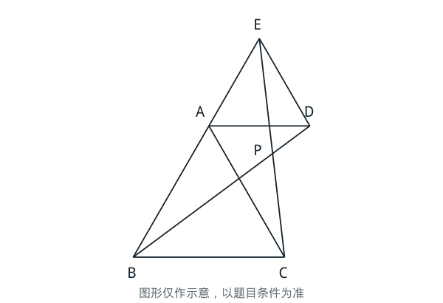

□独立完成 □有思路但没做完 □暂时没有思路

7．中点条件怎样用（8分；建议7分钟）
如图，△OAB和△OCD都是等腰直角三角形，∠AOB=∠COD=90°，OA=OB，OC=OD，位置如图所示。M是BD的中点，连接OM、AC。已知AC=10。
求OM的长，并通过添加辅助线给出证明。
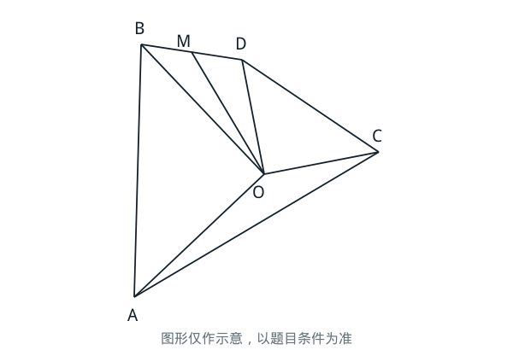

□独立完成 □有思路但没做完 □暂时没有思路

8．动点与线段关系（8分；建议9分钟）
如图，△ABC是等腰直角三角形，∠ACB=90°，AC=BC=6。点D在线段AC内部，作等腰直角△BDE，使BD=BE、∠DBE=90°，点E在直线BC的另一侧（与A相对）。连接AE，交BC于F。
（1）当CD=2时，求BF的长。（3分）
（2）设CD=n、BF=m，写出m、n的关系，并证明。（5分）
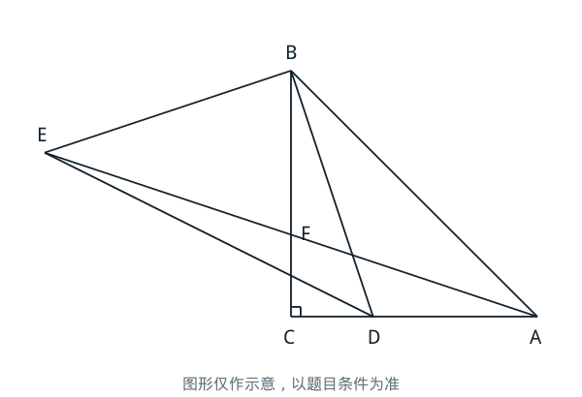

□独立完成 □有思路但没做完 □暂时没有思路

